学生信息管理系统使用说明及其报告

计算机科学与技术164班 姓名：陈永喆 学号：

一．使用说明

该学生信息管理系统使用的数据库为MySQL；

在另外一台电脑上（老师的电脑）运行时运行环境必须满足以下要求：

1,那台电脑必须要安装数据库MySQL;安装引导里一定要将默认的latin1编码换成utf8编码，不然后面会中文乱码  
  
2,在那台电脑的MySQL中导入本人数据库脚本文件 studentmanager.sql （该文件已打包好）（这里推荐使用navicate for mysql 导入 数据库创建是要选择utf8编码，不然后期会出现数据库中文乱码）  
  
3，在MySQL的安装目录下的lib文件夹中的libmysql.dll文件复制到Qt安装目录下的bin目录中  
  
4，最后在原代码中的globle.cpp 文件中更改连接数据库的账号和密码( 更改QString sqluser="root" 的值为更改账号。更改QString sqlpass="123456" 的值为更改密码。  
  
此处我的数据库账号为root 密码为123456。此处账号密码要对应自己MySQL账号密码）  
  
以上步骤若没完成则会编译运行不了

二．studentmanager 数据库表格说明

该 studentmanager.sql 有六张表：用Navicat for MySQL （数据库图形界面操作软件）

展现的

1.admin 表（管理员登录表）

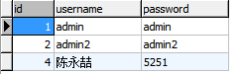

用该表的username作为账号和password作为密码可登录管理员端

1. student （学生基本信息表）

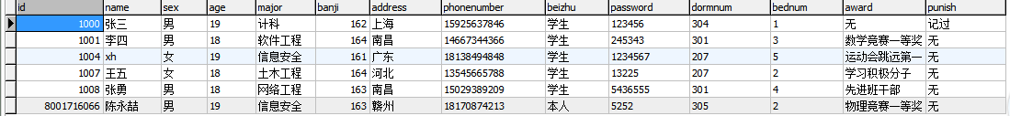

用该表的id 作为账号， password 作为密码可登录学生端

3. class表 （班级信息表）

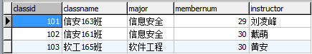

4. course 表（课程信息表）

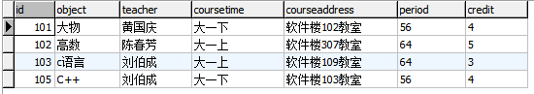

5. fee 表（缴费信息表）

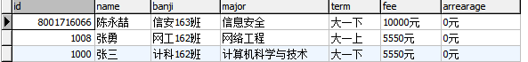

1. score 表（分数信息表）

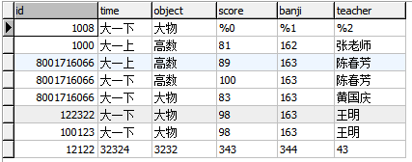

三．本程序需解决的关键技术问题

该学生管理系统主要使用到Qt 的数据库编程开发。

在Qt框架下进行数据库的增删查改相关功能开发。

1. 如何使用qt 连接数据库。

连接数据库 要使用qt 的QSqlDatabase类，该类提供了数据库连接的相关方法，以及执行mysql的sql 命令的功能。

2从数据库获取信息乱码问题。

在连接完数据库时输入以下代码：QSqlQuery query(db);

db.exec("SET NAMES 'GBK'");

可解决数据库乱码问题。

3，登录功能的实现

（1） 在qt的ui界面将登入界面设计好后实现登录功能

（2）连接数据库

（3）通过判断哪个单选框被选中,来判断是学生还是管理员。

（4）从数据库查找相应管理员表，和学生表，通过 while(query.next())循环 一一对从行编辑器中获取的账号，密码与从数据库中获取的账号密码进行匹配，若匹配成功则跳转进入相应的学生端和管理员端界面。

4，如何实现间界面间传值。

面传值使用全局变量实现的

创建全局变量：新建了一个C++类文件globle。声明全局变量使用关键字extern。在另一个C++类文件中只需要包含globle.h 的头文件就可以使用该全局变量，就能通过全局变量在不同的界面中传值。

5，如何实现界面跳转。

举个例子：

this->hide();

userlogin *ti=new userlogin;

ti->show();

就先hide当前界面，在创建要新跳的界面对象指针，

通过对象指针show跳转后的界面；

6，对于使用qttablewidget 表格类显示所有学生信息的方法。

此处我用了QVariantList 这个数据结构将从数据库中或取得所有学生信息储存起来。在用嵌套的两个for循环将其展现到qttablewidget 表格中具体代码如下：

//遍历list_all_student，将获取的学生信息展现到表格tablewidget中

for(int i1=0;i1<list_all_student.size();i1++){

int row = ui->tableWidget->rowCount();

ui->tableWidget->insertRow(row);

QStringList rowdata=list_all_student[i1].toStringList();

for(int i = 0 ; i <rowdata .size() ; i++)

{

QTableWidgetItem *item = new QTableWidgetItem;

item->setText(rowdata.at(i));

ui->tableWidget->setItem(row , i , item);

}

}

7，如何实现对数据库进行增删查改。

具体代码:

QSqlQuery query(db);

db.exec("SET NAMES 'GBK'");

query.exec("select dormnum,id,name,sex,bednum,beizhu from student");

while(query.next())...........

只需要更改 query.exec("select dormnum,id,name,sex,bednum,beizhu from student");中的sql 命令即可实现增删查改

添加数据：insert xxx(id, username) values(xx, "xxx");

修改数据：update tablename set xx=xx,xxx=xx where xxx=xxx and xxx=xxx;

删除数据：delete from tablename where xx=xxx and xxx = xxx or xxx = xxx;

查询数据：select * from xxx;

四．功能展现

登录功能

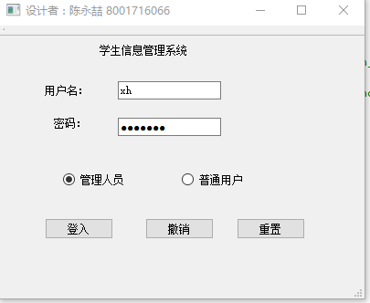

管理员端

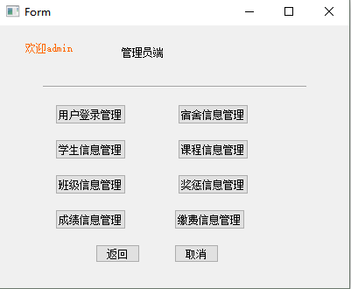

学生端

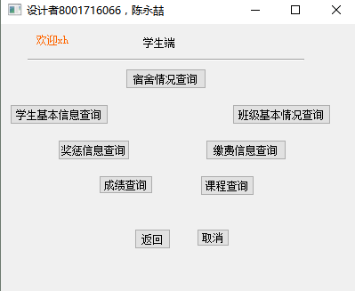

显示所有学生信息

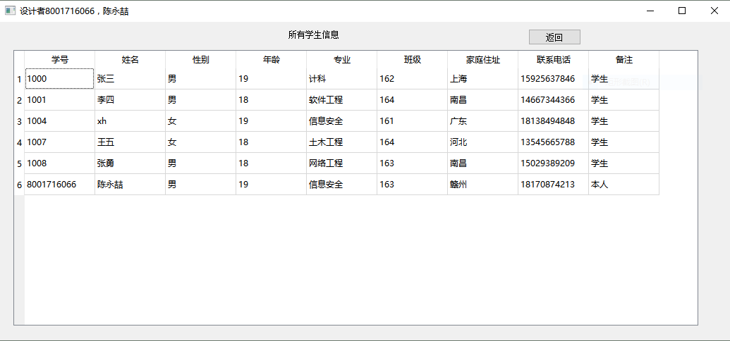

班级信息查询

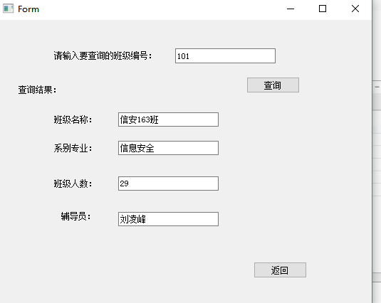

学生信息管理

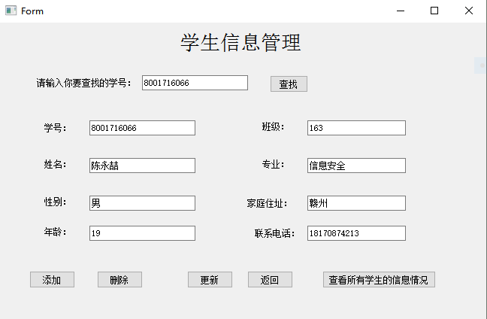

增添功能

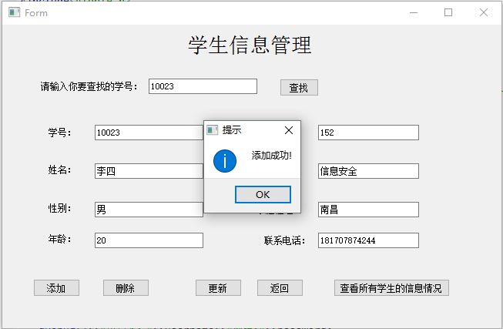

删除功能

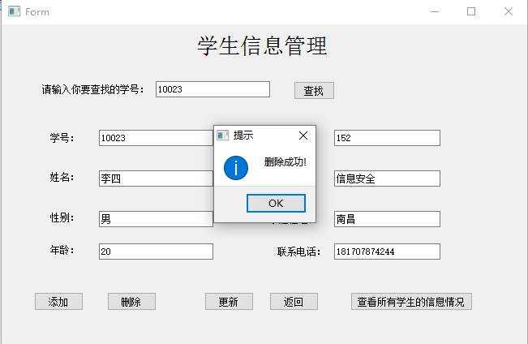

更改功能

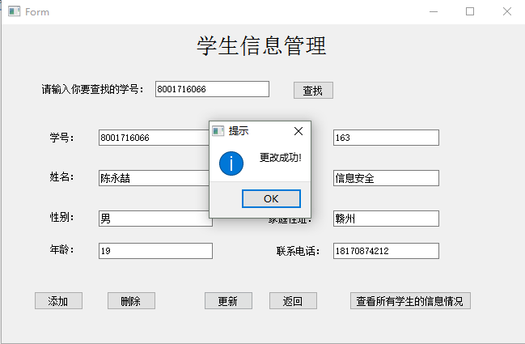

其他的功能也是有关 增删查改功能 功能类似就不一一列举

五．心得小结：

写这个学生信息管理系统历时两个星期。一开始拿到任务书感觉这是一个不可能完成的任务 ，主要是我们还没有学数据库原理，对数据库非常的陌生。千里之行始于足下，即使困难也要努力去完成，我就去看了一下老师给我们的书籍资料，并没有完全看懂。之后又去网上找了个Qt视频教程，对Qt的信号与槽机制了解比较深了。开始写一个像计算器的小程序，更加深刻体会qt的框架。然后又去网上找了一些数据库MySQL的教程于是就安装了MySQL，和Navicat for MySQL。初步了解数据库的使用。慢慢的开始写，从一开始解决如何连接数据库，如何页面跳转，到后面的如何进行数据库增删查改，和使用qttablewidget表格，都是去查阅文档，网上查资料。当我遇到一个数据结构QVariantList 不知如何下手是也是翻阅文档找到它的使用方法。

总的来说，这次编程经历让我深刻体会到：不要一开始就胆怯害怕，千里之行始于足下。当迈出了第一步你会发现问题并没有你想想的那么难。学习编程不懂的，要学会查文档，网上查资料。自学是很重要的能力。